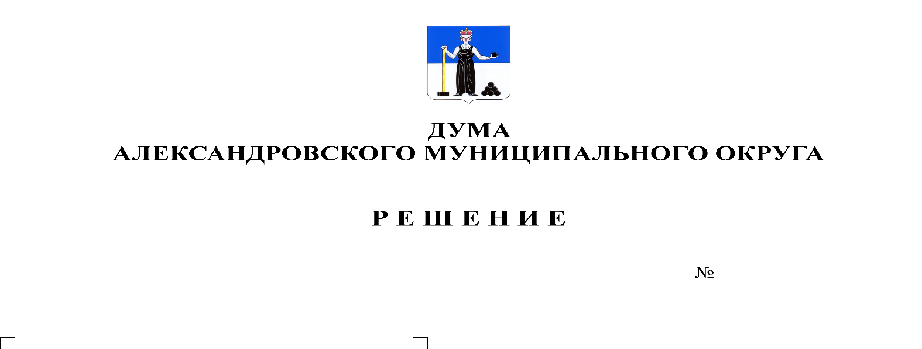
О внесении изменений в Положение об оплате труда главы муниципального района – главы администрации Александровского муниципального района, депутатов Земского Собрания Александровского муниципального района, осуществляющих свои полномочия на постоянной основе, утвержденное решением Земского Собрания Александровского муниципального района от 26.02.2015 г. № 161

79
27.02.2020

В соответствии со статьей 15 решения Думы Александровского муниципального округа Пермского края от 17 декабря 2019 г. № 39 «О бюджете Александровского муниципального округа на 2020 год и на плановый период 2021 и 2022 годов», Дума Александровского муниципального округа
решает:
1. Внести в Положение об оплате труда главы муниципального района – главы администрации Александровского муниципального района, депутатов Земского Собрания Александровского муниципального района, осуществляющих свои полномочия на постоянной основе, утвержденное решением Земского Собрания Александровского муниципального района от 26.02.2015 г. № 161, следующие изменения:
1.1. Пункт 3.1. изложить в следующей редакции:
«3.1. Установить следующие размеры должностных окладов:
№ п/п | Наименование должности | Размер должностного оклада, руб.
1 | Глава муниципального района – глава администрации Александровского муниципального района | 35724
2 | Председатель Земского Собрания  Александровского муниципального района | 35724
3 | Заместитель Председателя Земского Собрания Александровского муниципального района | 29426

2. Настоящее решение опубликовать в газете «Боевой путь» и разместить на сайте www.aleksraion.ru.
3. Настоящее решение вступает в силу с момента опубликования и распространяется на правоотношения, возникшие с 01 января 2020 г.

Председатель Думы
Александровского муниципального округа М.А. Зимина

Исполняющий полномочия
главы муниципального округа
– главы администрации Александровского
муниципального округа С.В. Богатырева

